Asunto: Respuesta a consecuencia a la cuestión no. 157762019
Precedente: (1) Planteamiento de fecha 26-XI-2019

Chihuahua, Chih., a 05 de diciembre de 2019

C. Brandon Ramírez González

En mi carácter de Responsable de la Unidad de Transparencia del H. Congreso del Estado de Chihuahua—con fundamento en lo establecido en el artículo 6º, párrafo cuarto, apartado A, fracción I, de la Constitución Política de los Estados Unidos Mexicanos, y en el artículo 4º, fracción II, párrafos del uno al tres, de la Constitución Política del Estado de Chihuahua; en los artículos 4°, 124, 136, 138, 212 y 213 de la Ley Orgánica del Poder Legislativo del Estado de Chihuahua; y en los artículos 1º, 2º, 5º, fracciones XIX, XXVIII, XXIX, XXXI, XXXIII, 6º, 7º, 32, fracción III, 33, fracciones I, II, VII, X, XII, 36, fracciones I, II y VII, 37, y 38, fracciones II, VI y IX, 40, 46, 47, 49, 54 y 55, de la Ley de Transparencia y Acceso a la Información Pública del Estado de Chihuahua;—, y en atención a la solicitud identificada con el no. 157762019, a tiempo me comunico con Usted a efecto de notificarle la respuesta que en la normativa en la materia se determina.

A continuación, se precisarán los términos de la solicitud formulada; luego se expondrán los datos correspondientes a la respuesta institucional, y por último se explicitarán los puntos resolutivos que en atención a la situación sean procedentes.

I. Planteamiento de la persona solicitante

Se exponen los antecedentes del caso a fin de que se comprenda el contexto en el que fue formulado el planteamiento previamente aludido.

- El día 26 de noviembre del año 2019 se recibió por medio del Sistema de solicitudes de acceso a la información de la PNT- sistema Infomex Chihuahua una cuestión dirigida a la Unidad de Transparencia del H. Congreso del Estado de Chihuahua.

- Lo que se solicitó fue lo que a continuación se precisa:

- “Información sobre las legislaturas comprendidas entre el periodo 1997-2019 con respecto a:

Número de diputados por partido político y por forma de elección, por año.
Perfil sociodemográfico de los legisladores, por legislatura (Sexo, edad, escolaridad, trayectoria profesional, y el resto disponibles).
Proyectos presentados por partido político, por año.
Historial de votaciones en pleno, por año.
Historial de votaciones en comisiones, por año.
Historial de votaciones sobre nombramientos del ejecutivo, por año.
Presupuesto de egresos aprobados, por año.
Diarios de debates, por sesión.
Proyectos aprobados por partido político, por año.
Proyectos no aprobados por partido político, por año.
Llamadas a comparecencias a miembros del ejecutivo, por año.
Decretos presentados por el ejecutivo, por año.
Decretos presentados por el legislativo, por año.”

- En el artículo 4º, fracción II, párrafo segundo, de la Constitución Política del Estado de Chihuahua; en los artículos 2º, 5º, fracción XIX, 33, fracciones II y VII, 38, fracción II y 40, de la Ley de Transparencia y Acceso a la Información Pública del Estado de Chihuahua, se estatuye que:

  - Las personas tienen derecho a acceder a la información pública, a excepción de la clasificada según las pautas establecidas en la ley;

  - Los entes públicos administran su Sistema de Información y deben establecer las medidas necesarias para la protección de los archivos, con el objeto de evitar su alteración, pérdida, tratamiento, modificación, afectación o acceso no autorizado.

- Por consecuencia, la Unidad de Transparencia del H. Congreso del Estado de Chihuahua, determinó divulgar la información correspondiente, con base en lo establecido en el artículo 33, fracción X, 46 fracción V y 49 de la Ley de Transparencia y Acceso a la Información Pública del Estado de Chihuahua.

II. Difusión

- Por este conducto me permito informarle,que la solicitud de información que Usted realizó, fue debidamente turnada a la Secretaría de Asuntos Legislativos y Jurídicos de este H. Congreso del Estado de Chihuahua, con el objeto de que realicen una búsqueda exhaustiva y razonable de la información solicitada, quiénes a su vez proveyeron la información que a continuación se le expone:

En atención al oficio UT-LXVI/633/19, relativo al requerimiento de datos que obran en poder de esta Secretaría, necesarios para emitir respuesta a la solicitud de información con folio No. 157762019, me permito comentarle que:

La información que usted solicita, correspondiente a las Legislaturas LXIII, LXIV, LXV y LXVI, es decir, del 1 de octubre de 2010 a la fecha, se encuentra disponible para su consulta en el portal de internet de este H. Congreso del Estado, siguiendo las rutas que más abajo se indican.

Por lo que hace a los datos relativos a las legislaturas LVIII a LXII (1995 a 2010), que no se encuentran sistematizados, se ponen a disposición para su consulta en la Dirección de Archivos, de este Poder Legislativo, ubicada en el Cuarto Piso del edificio situado en Calle Victoria #200, Colonia Centro, de esta Ciudad.

Guía para consultar la información sistematizada, en el portal de internet

- Número de las y los Diputados por partido político, y por forma de elección

  - Ingrese la dirección www.congresochihuahua.gob.mx
  - En la parte superior ubique el menú horizontal y haga clic en la sección “Diputados”
  - En el menú de la izquierda, haga click en la opción “Diputados” para ingresar a los datos de la actual legislatura.
  - Para las anteriores, haga click en “Historial de Diputados”
  - Luego haciendo uso de los buscadores elija la Legislatura a consultar. En este caso la información está disponible de 1995 a la fecha.
  - Si desea descargar la información en formato CSV, haga click en el botón “Descargar listado de Diputados en formato CSV”

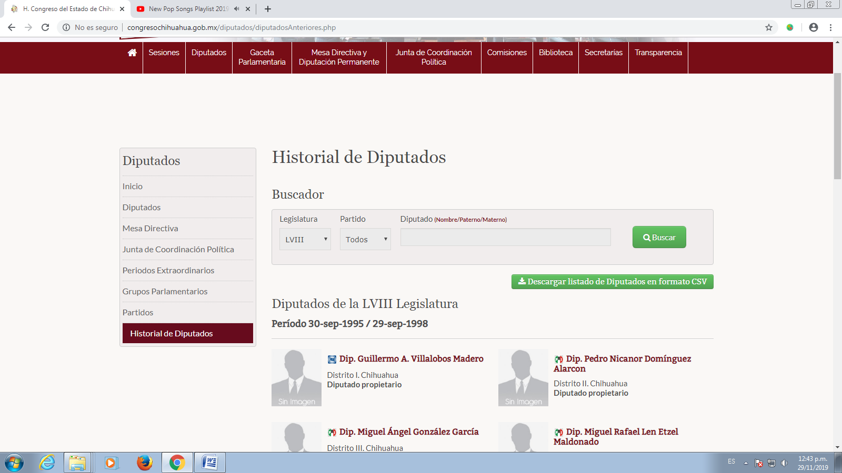

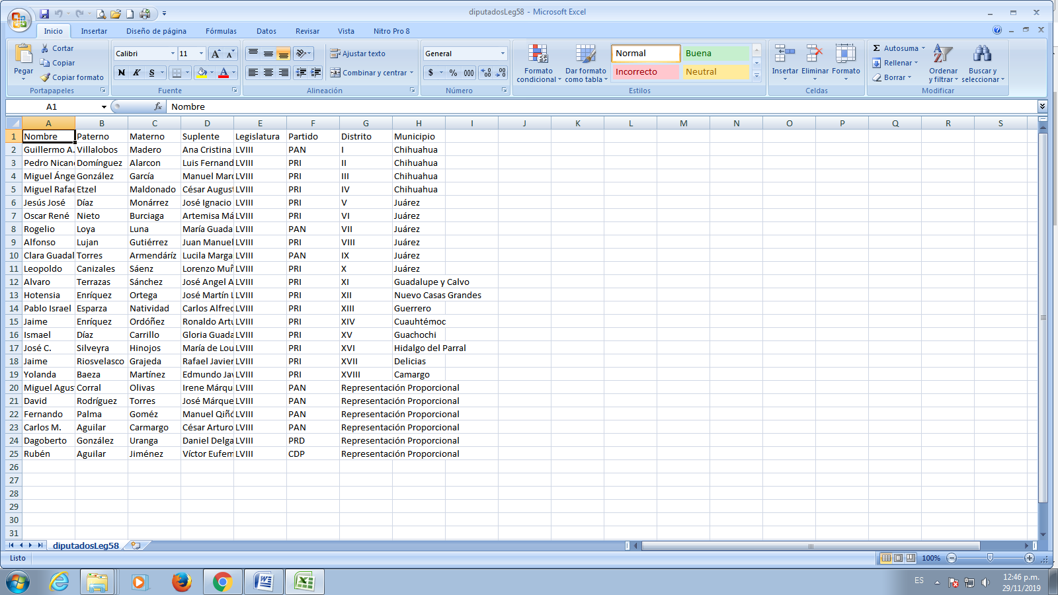

- Perfil socio demográfico de los Legisladores
- Dentro de la Sección “Diputados”, en la que se encuentra, y en los apartados “Diputados” e “Historial de Diputados”, haga click sobre el nombre de cada uno (diputados y diputadas)
- Luego se desplegarán los datos inherentes al tema.

En este apartado, la información esta sistematizada a partir de la LXII Legislatura (1 octubre 2007- 30 septiembre 2010)

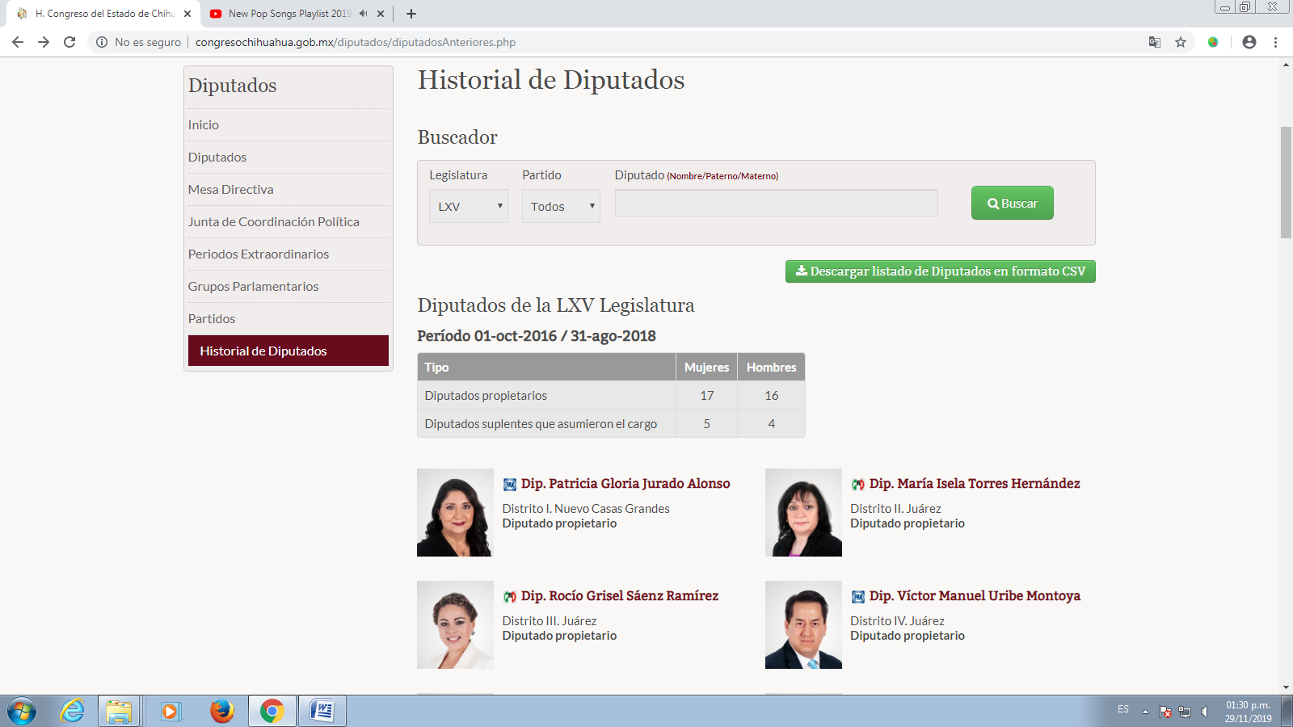

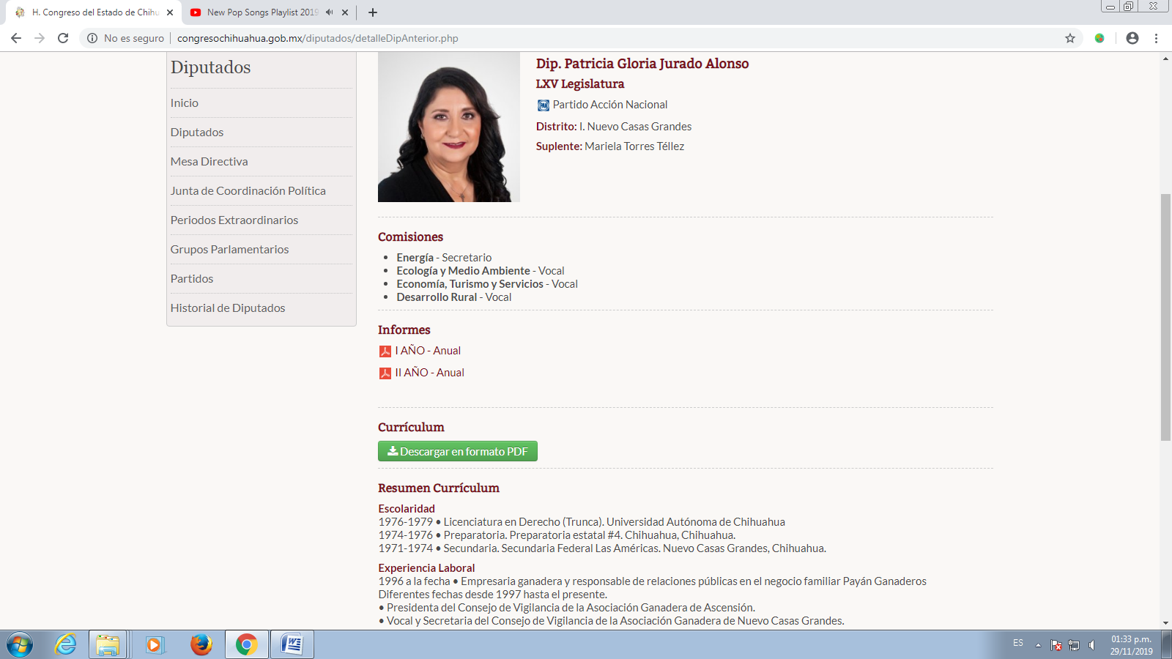

- Proyectos presentados, aprobados y no aprobados, por Partido Político, por año,
- En el menú horizontal, ubicado en la parte superior de la página, haga click en “Biblioteca”.
- En el menú vertical de la izquierda elija “Asuntos (iniciativas)”
- Ahí se desplegarán los asuntos recibidos en este H. Congreso, desde la Legislatura LXIII, a la fecha.
- Haciendo uso de los buscadores, puede elegir la Legislatura a consultar.
- En cada asunto se refleja, entre otros, el tema que aborda, nombre de las y los iniciadores y partido político, en su caso; el estatus en que se encuentra, así como los enlaces a las resoluciones recaídas, en su caso, y las votaciones correspondientes:

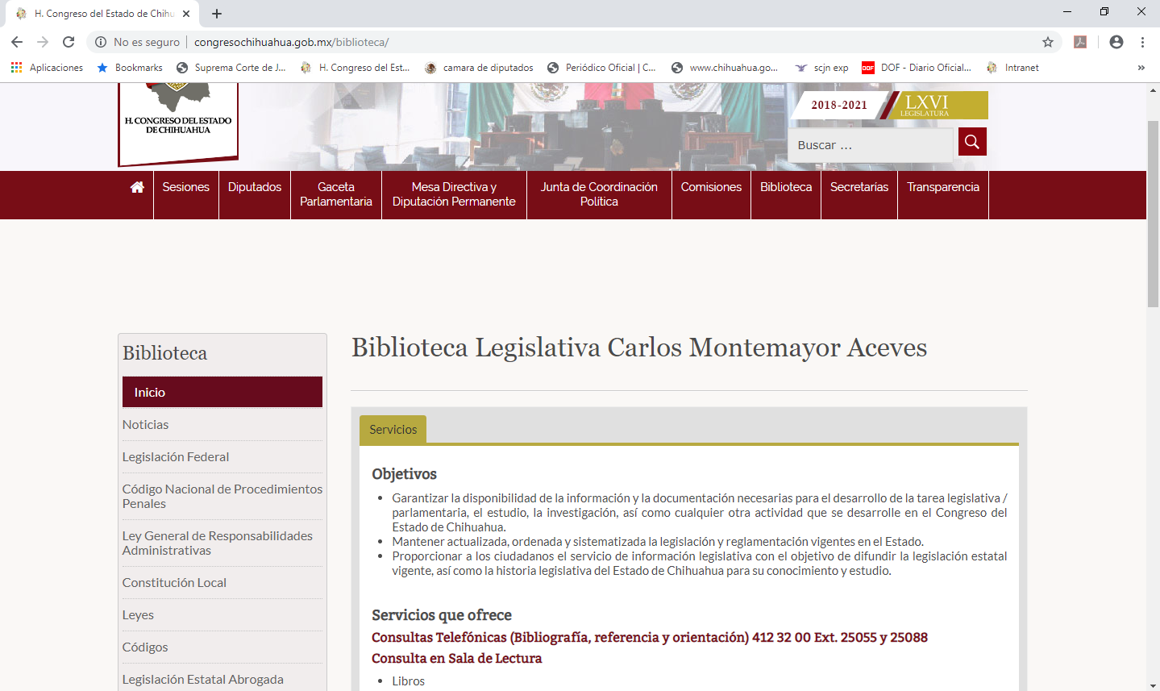

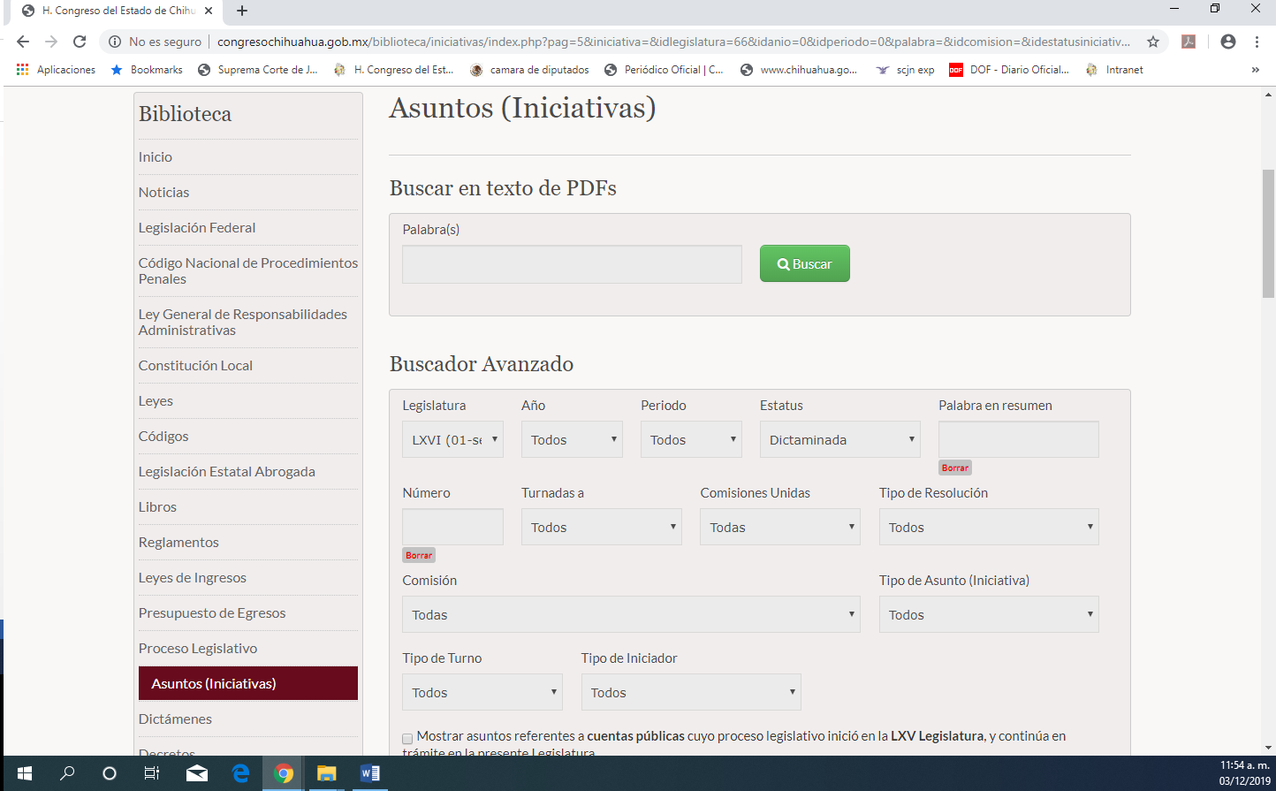

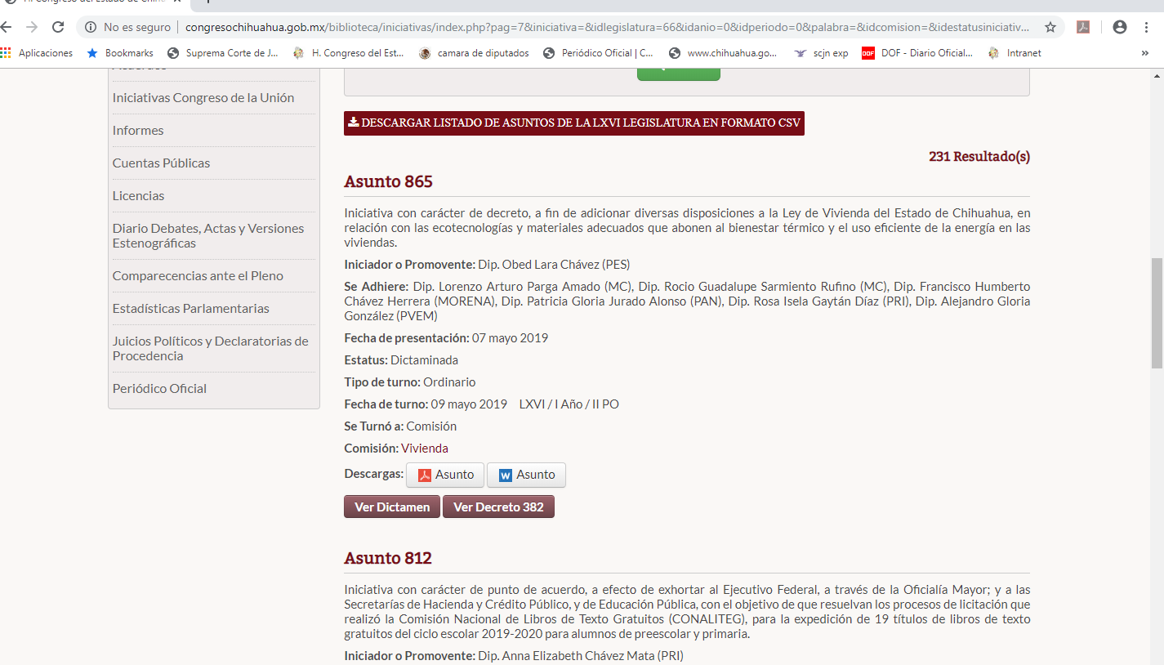

D. Historial de votaciones sobre nombramientos del Ejecutivo.
- En el menú horizontal, ubicado en la parte superior de la página, haga click en “Biblioteca”.
- En el menú vertical de la izquierda elija “Decretos”
- Luego haciendo uso de los buscadores, elija la “Legislatura” a consultar.
- Después, en el buscador por “Palabra” teclee cualquiera de los siguientes conceptos designa, nombra, elige; y al dar click en “Buscar”, desplegará los nombramientos realizados, así como los datos de la votación y quien realizó la propuesta respectiva, esto para conocer aquellos nombramientos de funcionarios del Poder Ejecutivo.
- Asimismo, podrá descargar los decretos aprobados por las Legislaturas LXIII a la LXVI, haciendo click en el botón rojo llamado “Descargar listado de Decretos de la ____ Legislatura en formato CSV”
- En este formato, podrá procesar la información según sus necesidades

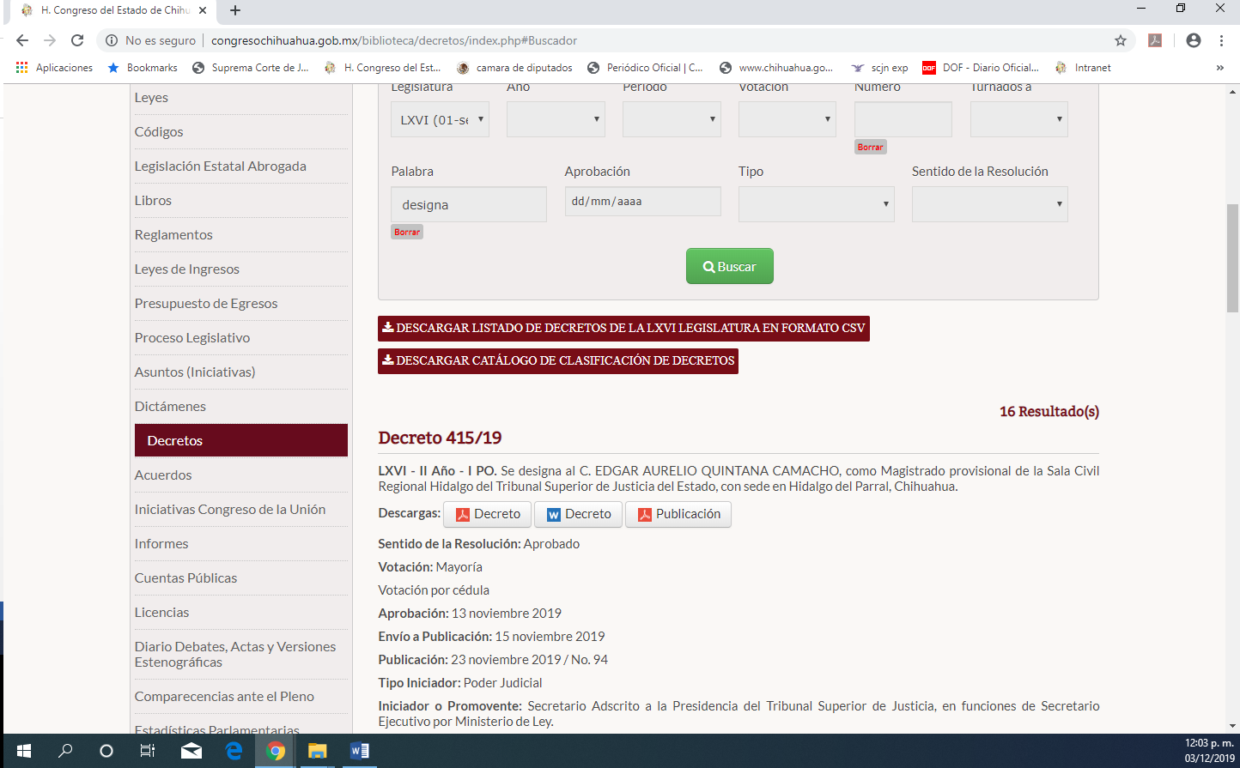

E. Presupuesto de egresos aprobados, por año.

- Dentro de la sección “Biblioteca”, ubique en el menú de la izquierda la opción “Presupuesto de Egresos”.
- Luego en los buscadores elija “Estado” y haga click en buscar.
- A continuación podrá descargar los archivos correspondientes, del año 2000 a la fecha.

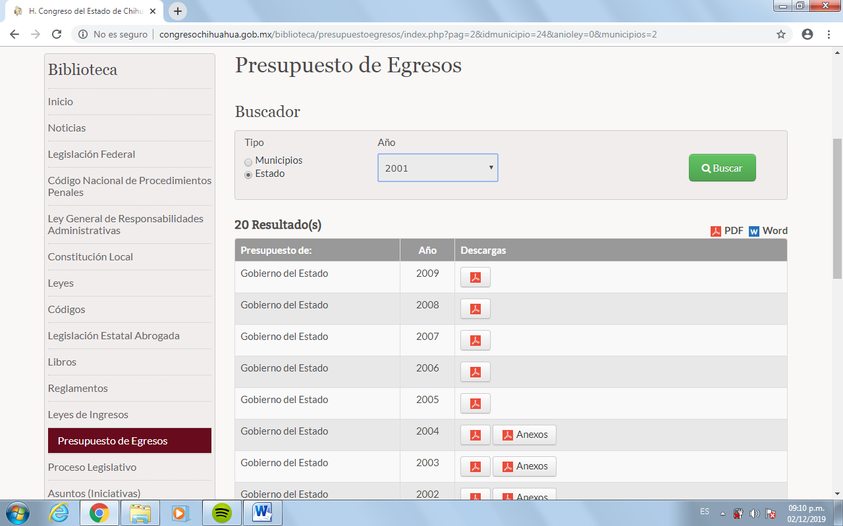

F. Diario de los Debates, por sesión.

- En la parte superior ubique el menú horizontal y haga clic en la sección “Biblioteca”.
- En el menú de la izquierda elija “Diario de os Debates, Actas y versiones Estenográficas”
- Ahí encontrará los debates de las sesiones, desde la LIX Legislatura (1998)
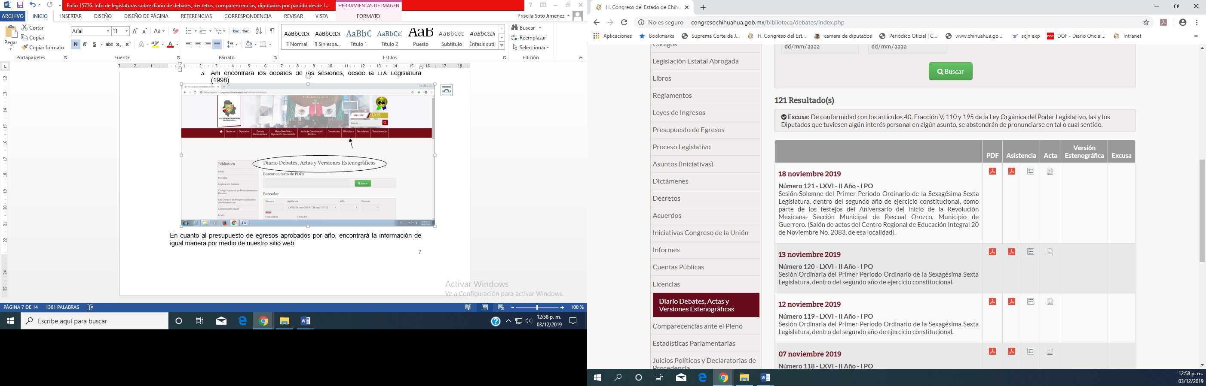
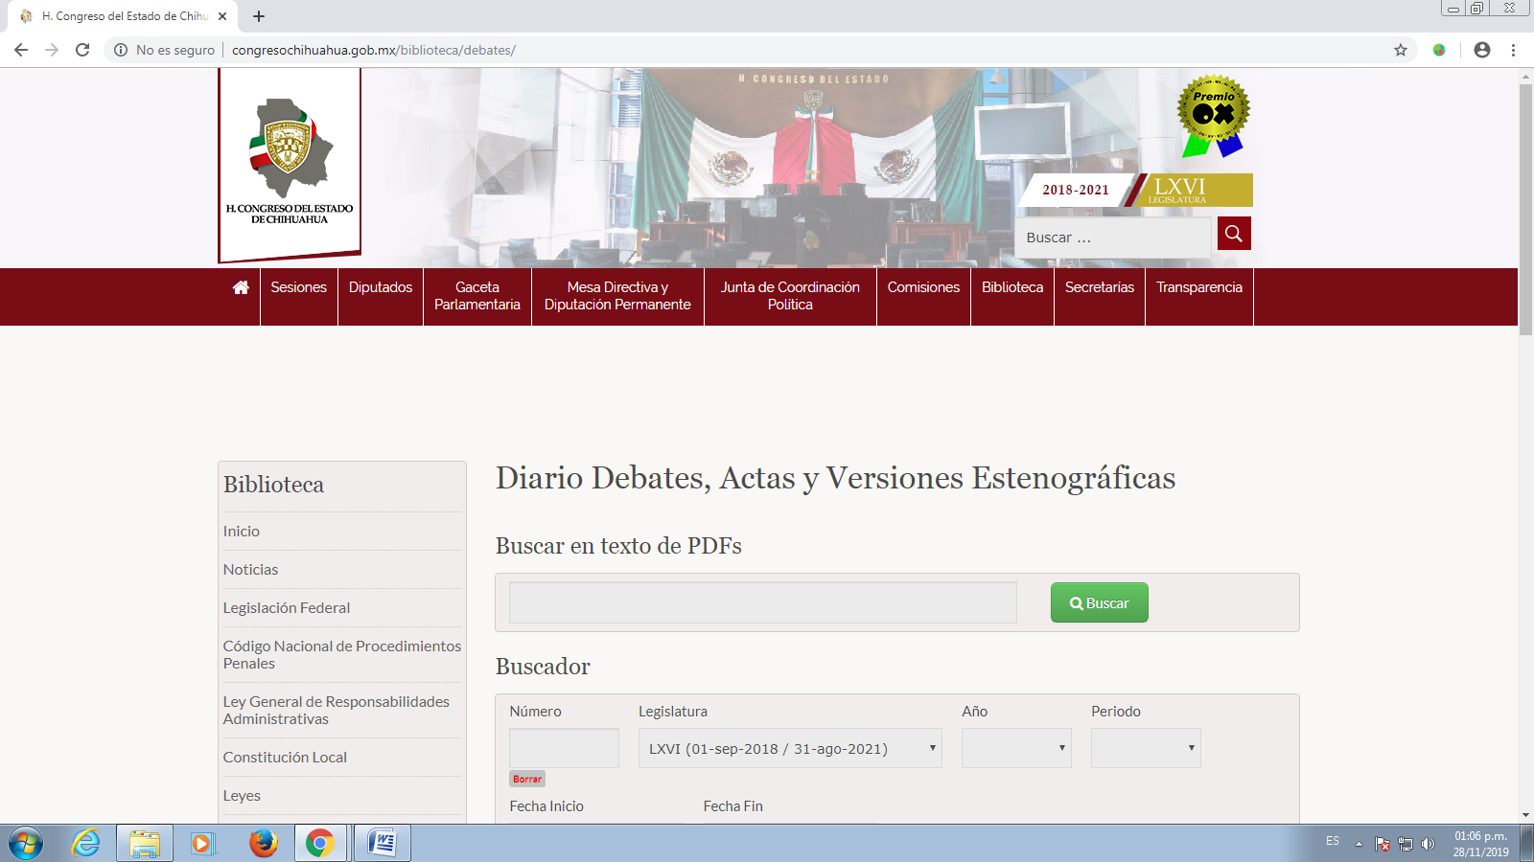
G. Comparecencias
- En la sección de “Biblioteca”, selecciones del menú de la izquierda “Comparecencias ante el Pleno”, y en el buscador elija la Legislatura que desee consultar y de clic en el botón “Buscar”

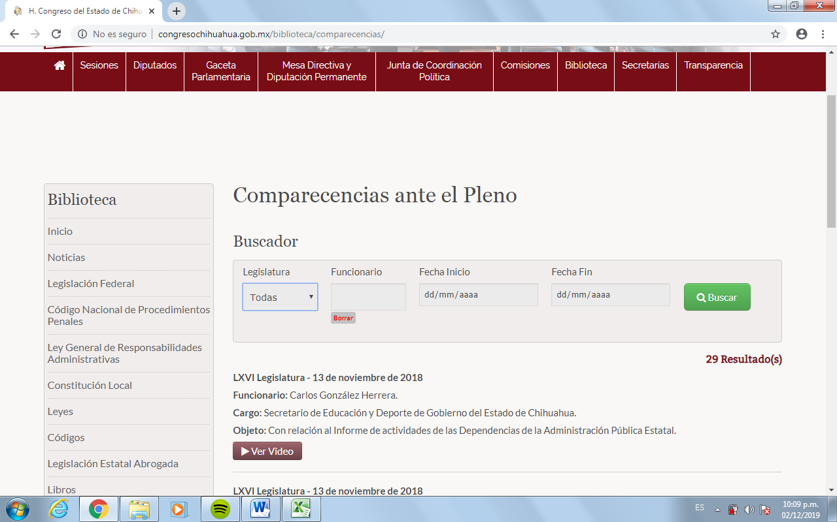

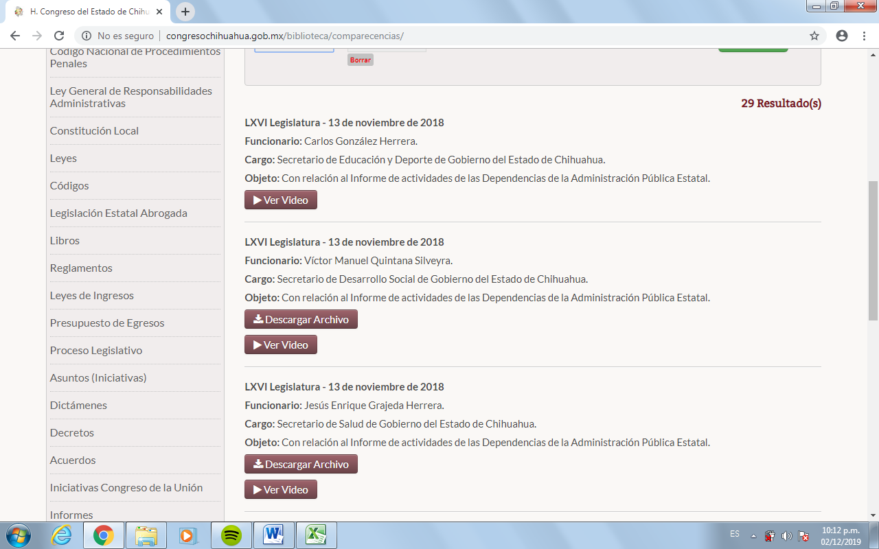

- Tratándose de las comparecencias ante las Comisiones, será necesario elegir en el menú horizontal, ubicado en la parte superior de la página, la sección “Transparencia”
- Luego haga click en “Entrar” a consultar la información en materia de obligaciones.
- Después elija “Obligaciones específicas”
- Luego “Audiencias Públicas”. Ahí descargará la información de la Plataforma Nacional de Transparencia.

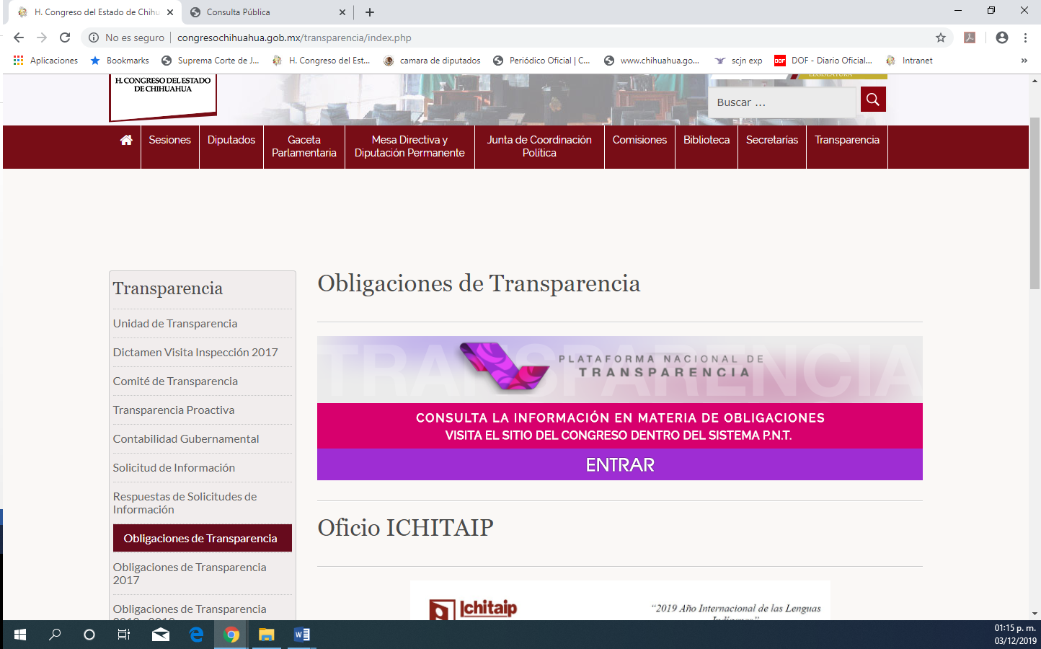

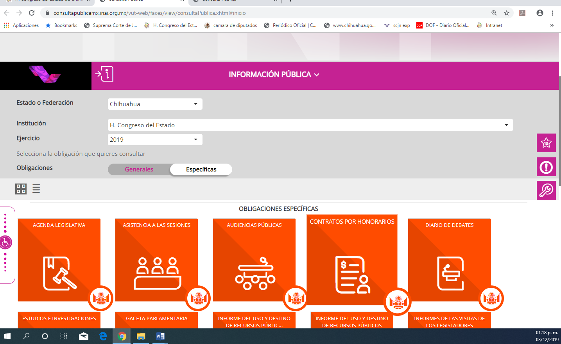

H. Decretos presentados por el Ejecutivo y Legislativo.

Para consultar las iniciativas con carácter de decreto, presentadas por los poderes ejecutivo y legislativo, al igual que en el inciso C. de esta respuesta diríjase a:

- Menú horizontal, ubicado en la parte superior de la página, haga click en “Biblioteca”.
- En el menú vertical de la izquierda elija “Asuntos (iniciativas)”
- Ahí se desplegarán los asuntos recibidos en este H. Congreso, desde la Legislatura LXIII a la fecha.
- Haciendo uso de los buscadores, puede elegir la Legislatura a consultar.
- En cada asunto se refleja, entre otros, el tema que aborda, nombre de las y los iniciadores y partido político, en su caso; el estatus en que se encuentra, así como los enlaces a las resoluciones recaídas, en su caso, y las votaciones correspondientes.
- También podrá descargar la base de datos en formato CSV, haciendo click en el botón llamado “Descargar listado de asuntos de la ____ Legislatura en formato CSV”

Finalmente, en caso de que la respuesta otorgada no satisfaga la pretensión de la persona solicitante, podrá interponer recurso de revisión ante el Instituto Chihuahuense para la Transparencia y Acceso a la Información Pública o ante la Unidad de Transparencia de este Sujeto Obligado, dentro de los quince días hábiles siguientes a la fecha de su notificación.

III. Determinaciones

- Por lo precedentemente expuesto, debidamente fundado y motivado, el Responsable de la Unidad de Transparencia del H. Congreso del Estado de Chihuahua resuelve:

- Poner para su consulta directa lo correspondiente en el Departamento de Adquisiciones y Servicios que se encuentra ubicado en el tercer piso del Edificio Legislativo del H. Congreso del Estado de Chihuahua, de conformidad con lo establecido en el artículo 33, fracción X, 46 fracción V y 49 de la Ley de Transparencia y Acceso a la Información Pública del Estado de Chihuahua.
- Notifíquese al usuario del presente proveído por el sistema de solicitudes de acceso a la información de la PNT- sistema INFOMEX Chihuahua, con fundamento en lo preceptuado en los artículos 38.º, fracción VI, 46.º, fracción II, y 47º de la Ley de Transparencia y Acceso a la Información Pública del Estado de Chihuahua.

- Comunicar a la persona peticionaria que puede interponer ante el Instituto Chihuahuense para la Transparencia y Acceso a la Información Pública ICHITAIP o ante la Unidad de Transparencia del H. Congreso del Estado de Chihuahua un Recurso de Revisión con fundamento en los artículos 136.o, 137.o, y 138.o de la Ley de Transparencia y Acceso a la Información Pública del Estado de Chihuahua:

(I) | El plazo para hacerlo es dentro de los quince días hábiles siguientes a la fecha de la notificación de la respuesta, o del vencimiento del plazo para su notificación;
(II) | Deberá contener el nombre del recurrente o de su representante, y en  su caso, tercero interesado, y dirección o medio para recibir notificaciones, con base en lo estatuido en el artículo 138 fracciones II y III de la Ley de Transparencia y Acceso a la Información Pública del Estado de Chihuahua;
(III) | Debe precisar el Sujeto Obligado ante el cual se presentó la solicitud de información, el acto que se recurre, el número de folio de la respuesta de la solicitud de acceso, la fecha en que fue notificada la respuesta al solicitante o tuvo conocimiento del acto reclamado, o de la presentación de la solicitud en caso de falta de respuesta; las razones o motivos que sustenten la impugnación;
(IV) | Asimismo, es necesario adjuntar copia de la respuesta que se impugna y, en su caso, de la notificación correspondiente, salvo en el caso de respuesta de la solicitud; adicionalmente se podrán anexar las pruebas y demás elementos que considere procedentes.

Así lo acordó el Lic. Juan Carlos Fuentecilla Chávez, Responsable de la Unidad de Transparencia del H. Congreso del Estado de Chihuahua. Archivo

